Настройка маршрутизатора ZyXEL Keenetic V.1

Набираем в браузере адрес http://192.168.1.1 вводим имя пользователя Admin и пароль 1234 и попадаем в web-интерфейс маршрутизатора:

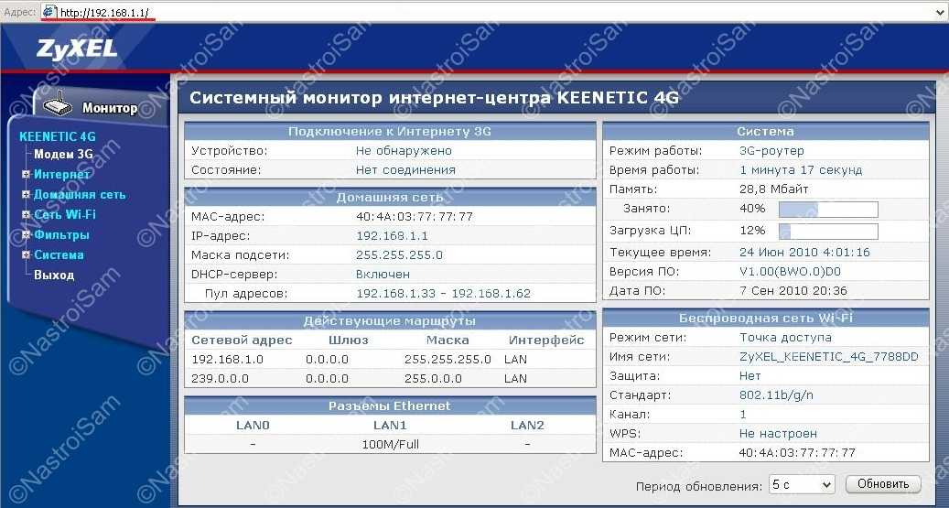

Нас встречает статусная страница устройства. Первое что нам необходимо сделать – выбрать режим работы маршрутизатора. Переходим на вкладку Система -> Режим работы:

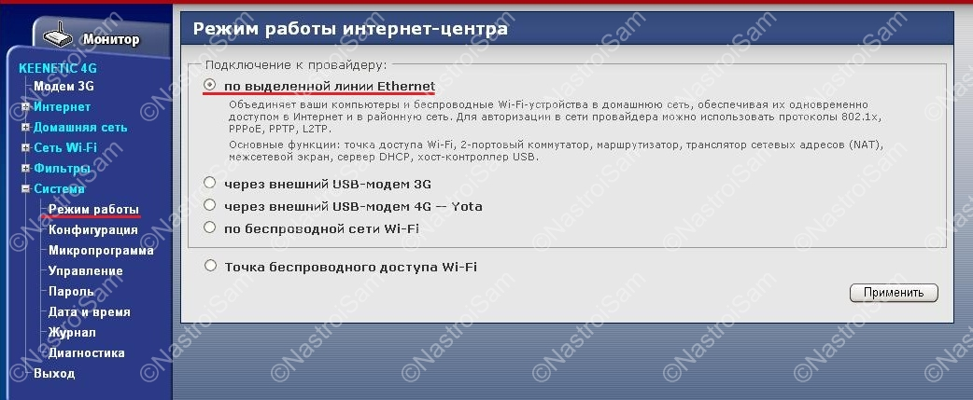

Выставляем тип подключения – “по выделенной линии Ethernet”. Нажимаем кнопку Применить. Далее необходимо настроить подключение к провайдеру. Переходим на вкладку Интернет -> Подключение:

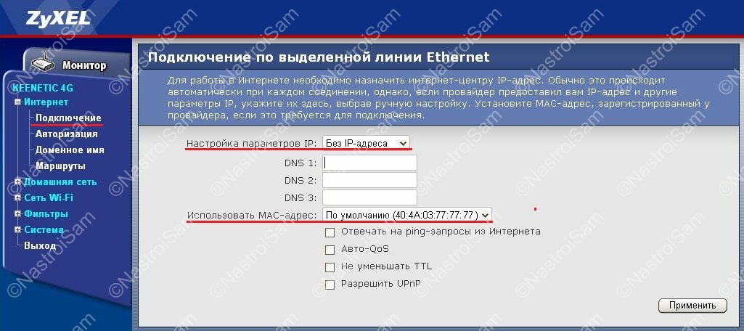

Так как используемый тип подключения к сети провайдера - PPPoE, то адресация между свитчем в подъезде и нашим маршрутизатором не нужна – выбираем тип Без IP-адреса. Мак-адрес можно оставить по умолчанию, либо клонировать адрес компьютера:

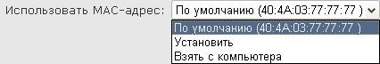

Выбрав нужное, нажимаем кнопку «Применить». Переходим в раздел Авторизация:

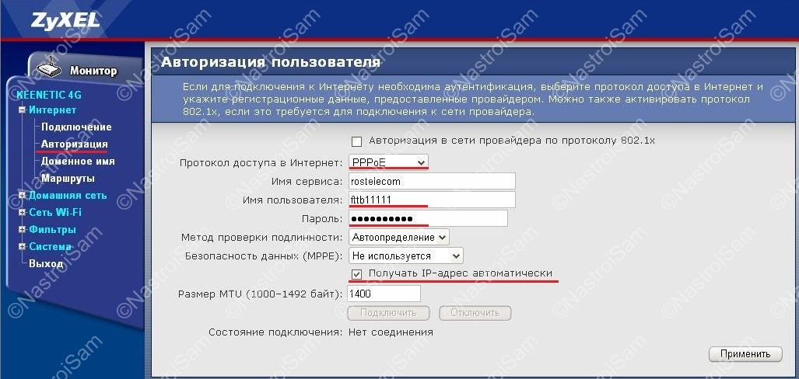

Протокол доступа выбираем PPPoE, вводим имя пользователя и пароль выданные провайдером, метод проверки оставляем по умолчанию автоматически и ставим галочку «получать IP-адрес автоматически«. Нажимаем кнопку «Применить».

Для смены пароля переходим в раздел Пароль:

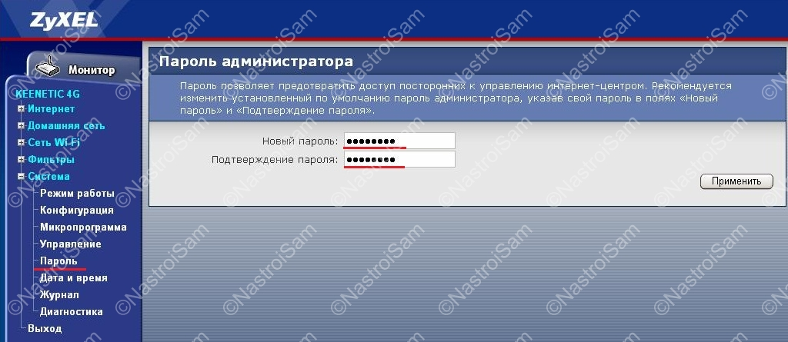

Здесь достаточно ввести новый пароль, подтверждение и нажать «Применить».

Маршрутизатор готов к работе.

